**“云视聘”网络视频面试招聘平台操作流程**

**第一步：登录注册**

搜索微信小程序“云视聘”，点击登录/注册，或直接扫描本场招聘会小程序报名码。

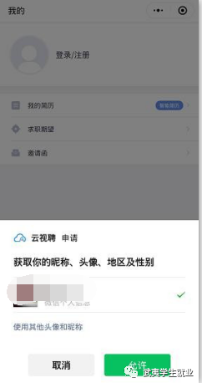

**第二步：上传、制作简历**

**进入页面后点击下方菜单栏“我的”，点击“我的简历”，进行上传简历或登录网页端http://yunzhipin.bestsep.com 制作一份简历。**

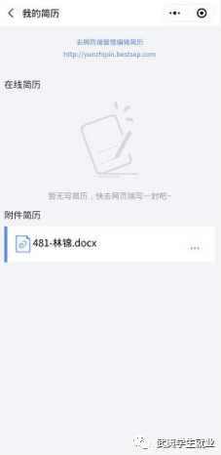

**第三步：投递简历**

**点击页面招聘会， 进入查看企业职位列表，点击“报名招聘会”，选择相关职位 后进行投递简历。**

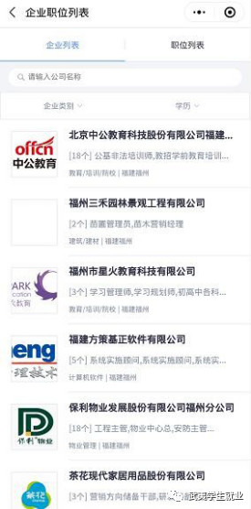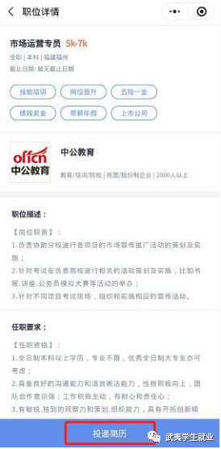

**第四步：视频面试**

**投递简历成功后，企业邀约面试，注意留意短信、小程序、邮件通知，在约定时间内进入页面点击“视频面试”，选择岗位后点击“进入视频面试”即可。**

